Demande d'autorisation d'utiliser des images fixes ou animées

Réalisées au Restaurant Scolaire
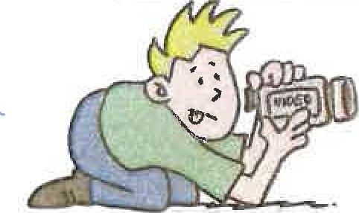Autorisation valable pour l'année scolaire 2022 - 2023

Dans le cadre de notre travail d'informations municipales, nous sommes amenés à utiliser des photos des enfants du restaurant scolaire (pour le bulletin municipal, le site internet, différentes publications, affichages, identification des emplacements individuels et éventuellement à l'occasion de reportages télévisés).
En application de la loi informatique et libertés et des règles de protection des mineurs, les légendes accompagnant les photos ne communiqueront aucune information susceptible d'identifier directement ou indirectement les enfants ou leur famille.
La loi nous fait obligation d'avoir l'autorisation écrite des parents pour cette utilisation. Aussi, nous vous serions reconnaissants de bien vouloir remplir le talon ci-dessous.
Nous attirons votre attention sur le fait que l'usage des images est sans aucun but lucratif et sans publication de nom de famille (prénom seulement). Un refus de votre part aura pour conséquence, soit d'écarter votre enfant lors des prises de vue, soit de masquer son visage.

Nous soussignés :……………………………………………………………………………………………….………………
Responsables légaux de l’enfant : …………………………………………………………………………..…………
Nous autorisons / nous n'autorisons pas* …………………………………………………………………………
Le Conseil municipal et le personnel du restaurant scolaire
à utiliser, dans le cadre du restaurant scolaire (bulletin municipal, site Internet, publications, affichages, reportages) des photos de notre enfant prises pendant la restauration.
*barrer la mention inutile
Signature des représentants légaux

